Фонари установили в поселении Рязановское
27.05.2019

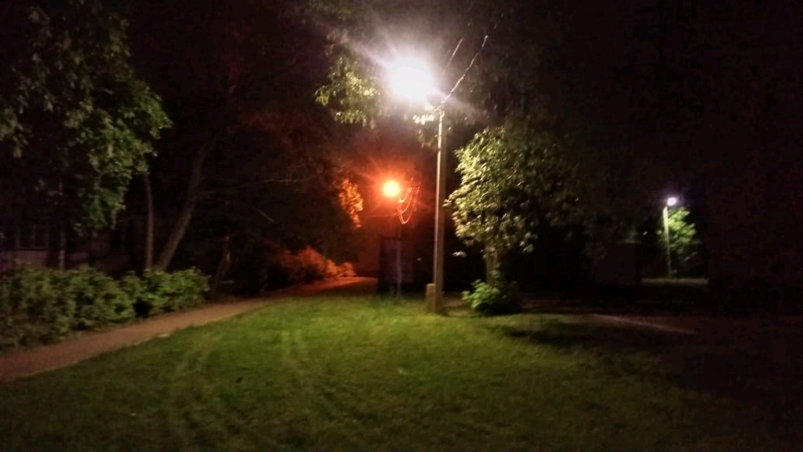

Фонари установили в поселении Рязановское. Фото: администрация поселения Рязановское

Элементы уличного освещения 24 мая разместили специалисты в поселении Рязановское.

— В предприятие «Моссвет» ранее направили заявку представители администрации. В свою очередь сотрудники Объединенной энергетической компании приступили к установке городских элементов для освещения дороги между Спортивно-культурным центром «Пересвет» и многоквартирными домами №7 и 20 в поселке Знамя Октября. Теперь жители не будут испытывать трудности во время прогулки в темное время суток, — рассказала пресс-секретарь администрации поселения Рязановское Наталья Палюхевич.

Отметим, что ранее вблизи Дома культуры «Пересвет» в поселке Знамя Октября привели в надлежащее состояние остановочный пункт «ВНИИМАЖ». Специалисты полностью заменили защитное стекло.

Адрес страницы: http://tinao.mos.ru/presscenter/news/detail/8110624.html
Префектура Троицкого и Новомосковского административных округов города Москвы

